LAPORAN RESMI
MODUL I
OPERATOR ARITMATIKA
ALGORITMA DAN DASAR PEMOGRAMAN

NAMA : MAULANA MALIK ABDULLAH
N.R.P : 260404100004
DOSEN : MOHAMMAD SYARIEF, ST., M.CS
ASISTEN : MUHAMMAD YUSRI
TGL PRAKTIKUM : 25 SEPTEMBER 2026

Disetujui : .. …… 2026
Asisten

MUHAMMAD YUSRI
230441100008


LABORATORIUM BISNIS INTELIJEN SISTEM
PRODI SISTEM INFORMASI
JURUSAN TEKNIK INFORMATIKA
FAKULTAS TEKNIK
UNIVERSITAS TRUNODJOYO MADURA

DAFTAR ISI

DAFTAR ISI i
BAB I PENDAHULUAN 1
1.1 Latar Belakang 1
1.2 Tujuan 1
BAB II DASAR TEORI 2
2.1 Pengertian Operator Aritmatika 2
2.2 Macam-Macam Operator 2
2.3 Variabel dan Tipe data 3
BAB III TUGAS PENDAHULUAN 5
6
7
BAB IV IMPLEMENTASI 8
4.1 Tugas Praktikum 8
4.1.1 Tugas Praktikum Soal No. 1 8
4.1.2 Tugas Praktikum Soal No. 2 9
4.1.3 Tugas Praktikum Soal No. 3 9
4.2 Source Code 10
4.2.1 Source Code Soal No. 1 10
4.2.2 Source Code Soal No. 2 11
4.2.3 Source Code Soal No. 3 11
4.3 Hasil 12
4.3.1 Hasil Soal No. 1 12
4.3.2 Hasil Soal No. 2 12
4.3.3 Hasil Soal No. 3 12
4.4 Penjelasan 13
4.4.1 Penjelasan Soal No. 1 13
4.4.2 Penjelasan Soal No. 2 13
4.4.3 Penjelasan Soal No. 3 13
BAB V PENUTUP 14
5.1 Analisa 14
5.2 Kesimpulan 14

BAB I
PENDAHULUAN

Latar Belakang
Operator aritmatika merupakan dasar pemrograman yang digunakan untuk mengolah data numerik. Selain operator dasar (+, -, *, /), terdapat operator modulus (%), eksponen (**), dan pembagian bulat (//) yang penulisan dan fungsinya berbeda dari matematika pada umumnya, sehingga perlu dipelajari secara khusus.
Flowgorithm membantu memahami alur logika penyelesaian masalah secara visual melalui diagram alir, sedangkan Python melatih penerjemahan logika tersebut ke dalam kode program dengan sintaks yang sederhana dan mudah dibaca. Penggunaan keduanya secara berurutan membuat proses belajar lebih terarah bagi pemula.
Dalam penerapannya, perlu diperhatikan urutan prioritas operator, perbedaan hasil operator / dan //, konversi tipe data pada input, serta galat akibat pembagian dengan nol. Dengan memahami hal-hal tersebut, operator aritmatika dapat digunakan dengan tepat dan menjadi fondasi yang kuat untuk materi lanjutan seperti percabangan, perulangan, dan fungsi.

Tujuan
1. Mampu memahami pengertian dan fungsi operator aritmatika dalam pemrograman.
2. Mampu mengetahui macam-macam operator aritmatika yang digunakan dalam Python.
3. Mampu menggunakan operator aritmatika dalam program Python.
4. Mampu melakukan perhitungan sederhana menggunakan Python.
5. Mampu memahami hasil dari penggunaan setiap operator aritmatika.
6. Mampu membuat program sederhana yang menggunakan operator aritmatika.

BAB II
DASAR TEORI

Pengertian Operator Aritmatika
Pengertian Operator Aritmatika Operator Aritmatika adalah operator yang digunakan untuk melakukan operasi matematika seperti penjumlahan, pengurangan, pembagian, perkalian, perpangkatan, menghitung sisa bagi (modulus), dan lain sebagainya. Di bawah ini adalah tabel operator aritmetika yang terdapat pada bahasa pemrograman Python. Dalam bahasa pemrograman Python, terdapat beberapa operator aritmatika yang umum digunakan, yaitu penjumlahan (+), pengurangan (-), perkalian (*), pembagian (/), pembagian bulat (//), modulus atau sisa bagi (%), dan perpangkatan (**).
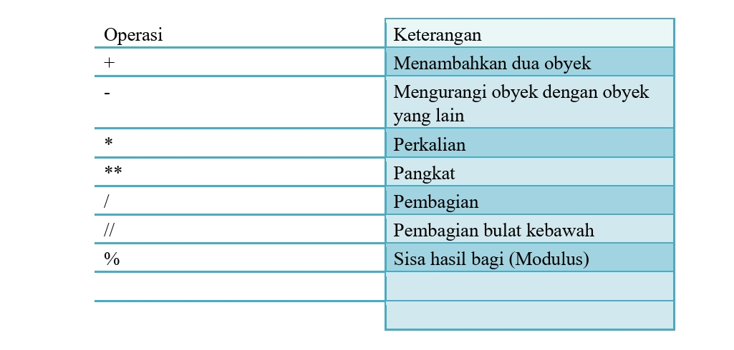

Macam-Macam Operator
Operator atau tanda opersai aalah suatu tanda atau simbol yang biasa dilibatkan dalam program untuk melakukan suatu operasi atau manipulasi.
- Operator Aritmatika adalah operator untuk keperluan operasi bilangan. Operator aritmatika dibagi menjadi dua, yaitu operator binary dan operator unary.
- Operator boolean adalah operator yang dipakai untuk menangani operasi data bertipa boolean. Operator ini juga menghasilkan data bertipe boolean.
- Operator Logika Adalah operator untuk menangani operasi logika pada bit-bit angka. Berbeda dengan operator boolean, , artinya operator ini tidak menangani data berupa pernyataan namun berupa angka / integer.
- Operator Himpunan Adalah operator yang menangani data berupa himpunan

Variabel dan Tipe data
Variabel adalah lokasi memori yang dicadangkan untuk menyimpan nilai- nilai. Ini berarti bahwa ketika Anda membuat sebuah variabel Anda memesan beberapa ruang di memori. Variabel menyimpan data yang dilakukan selama program dieksekusi, yang natinya isi dari variabel tersebut dapat diubah oleh operasi - operasi tertentu pada program yang menggunakan variabel. Penulisan variabel Python sendiri juga memiliki aturan tertentu, yaitu : 1. Karakter pertama harus berupa huruf atau garis bawah/underscore_ 2. Karakter selanjutnya dapat berupa bawah/underscore_ atau angka 3. Karakter pada nama variabel bersifat sensitif (case-sensitif). Artinya huruf kecil dan huruf besar di bedakan. Sebagai contoh variabel namaDepan dan namadepan adalah variabel yang berbeda Tipe data adalah suatu media atau memori pada komputer yang digunakan untuk menampung informasi. Python sendiri mempunyai tipe data yang cukup unik bila kita bandingkan dengan bahasa pemrograman yang lain. Contoh tipe data : String, Number , List. 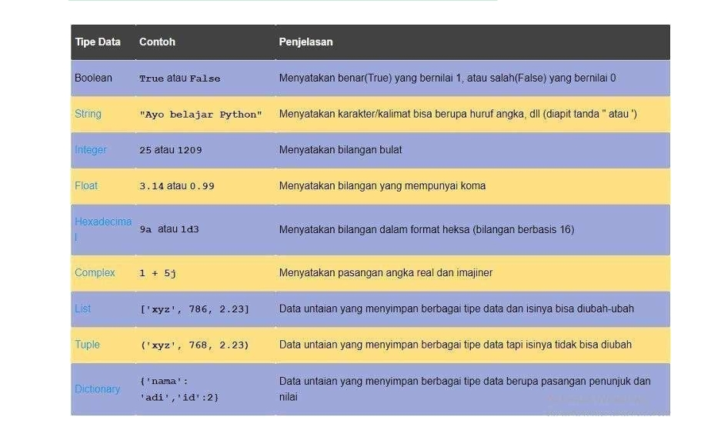

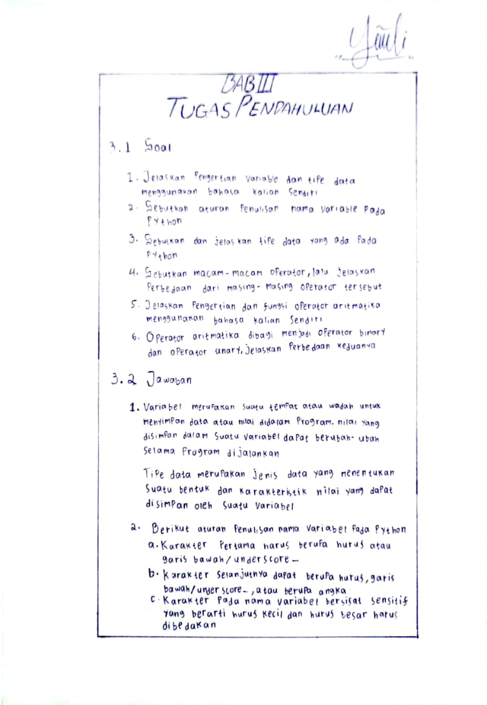
BAB III
TUGAS PENDAHULUAN
(TULIS DIKERTAS, DISCAN DAN MASUKKAN KE BAG

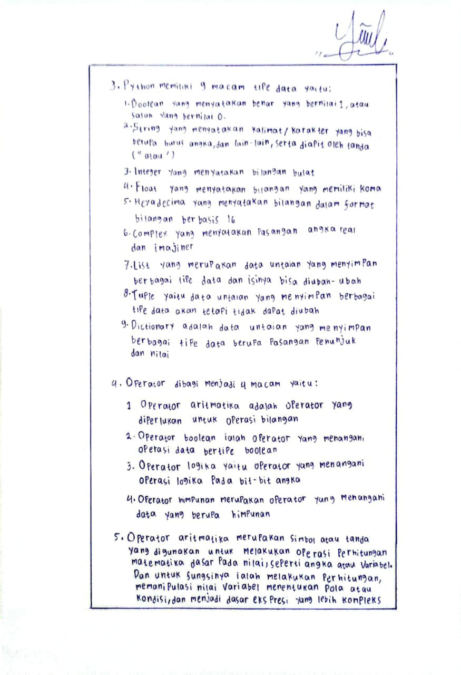

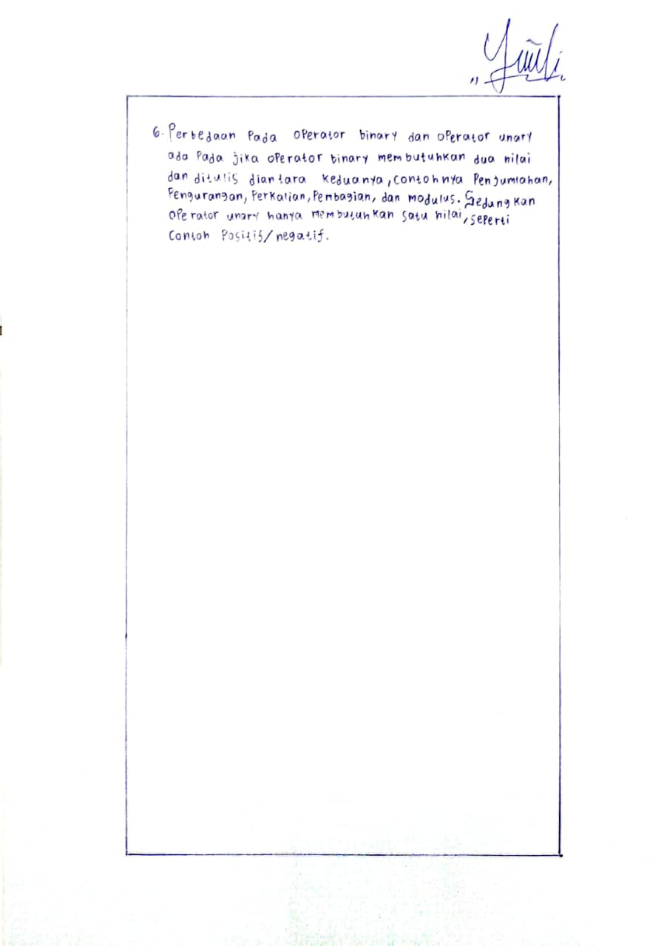

BAB IV
IMPLEMENTASI

Tugas Praktikum

Tugas Praktikum Soal No. 1
Udin merupakan mahasiswa baru, Udin mendatangi sebuah toko kelontong untuk membeli beberapa kebutuhan perkuliahan semester barunya. Sebelum mulai memilih barang, ia mengecek saldo di dompetnya yang berisi tepat dua lembar uang kertas pecahan Rp100.000. Di dalam toko, Udin mengambil 3 buah buku catatan tebal dengan harga Rp25.000 per buah. Kemudian, ia berjalan ke rak alat tulis dan mengambil 2 buah pulpen seharga Rp8.000 per buah. Tidak lupa, untuk menyimpan tugas-tugas kuliahnya, Udin juga menambah 1 buah flashdisk seharga Rp75.000 ke dalam keranjang belanjaannya. Saat tiba di kasir, kasir menginformasikan bahwa toko sedang mengadakan program promo awal semester, sehingga Udin berhak mendapatkan potongan harga sebesar 10% yang berlaku untuk total keseluruhan belanjaan barangnya. Setelah nilai belanjaan dipotong diskon, transaksi Udin dikenakan Pajak Pertambahan Nilai (PPN) sebesar 11% dari nilai belanja setelah diskon. Udin kemudian menyerahkan dua lembar uang tunai pecahan Rp100.000 yang ada di dompetnya kepada kasir untuk membayar total akhir belanjaan tersebut.
Buatkanlah flowchart untuk membantu Udin menghitung:
a) Total harga buku.
b) Total harga pulpen.
c) Total harga Flashdisk.
d) Total harga seluruh barang sebelum diskon.
e) Besarnya diskon 10%.
f) Harga barang setelah diskon.
g) Besarnya pajak 11%.
h) Total pembayaran setelah pajak.
i) Uang kembalian yang diterima Udin.

Tugas Praktikum Soal No. 2
Seorang siswa sedang belajar tentang bangun ruang. Ia diminta menghitung volume sebuah kerucut dengan ukuran:
➢ Jari-jari alas = 7 cm
➢ Tinggi kerucut = 12 cm
Buatlah program untuk membantu siswa tersebut menyelesaikan masalah tersebut!
Program tersebut bisa menerima input dari jari-jari dan tinggi!

Tugas Praktikum Soal No. 3
sebuah akhir pekan yang cerah, Dimas berencana untuk bersilaturahmi ke rumah keluarganya yang berada di luar kota dengan jarak sejauh 100 kilometer. Karena ada kegiatan lain yang harus dihadiri keesokan harinya, Dimas memutuskan untuk langsung kembali ke rumahnya pada hari yang sama. Perjalanan pulang-pergi tersebut tentu membutuhkan persiapan yang matang, terutama mengenai kebutuhan bahan bakar sepeda motornya. Sepeda motor kesayangan Dimas memiliki tingkat konsumsi bahan bakar sebesar 40 kilometer untuk setiap satu liter. Sebelum berangkat, ia sempat memeriksa indikator bensin dan mendapati bahwa masih ada sisa 1,5 liter bahan bakar di dalam tangkinya. Untuk mematangkan perencanaannya, Dimas menentukan acuan harga bahan bakar di SPBU saat ini sebesar Rp10.000 per liter. Buatkanlah Dimas sebuah program Python yang dirancang secara statis untuk menghitung total jarak perjalanan pulang-pergi yang harus ditempuh, total kebutuhan bahan bakar untuk seluruh perjalanan, jumlah bahan bakar yang benar-benar harus dibeli di SPBU, serta total biaya yang harus dikeluarkan untuk membeli bahan bakar tersebut.

Source Code

Source Code Soal No. 1
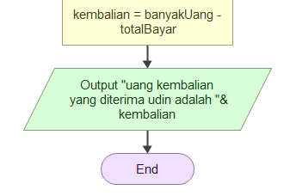
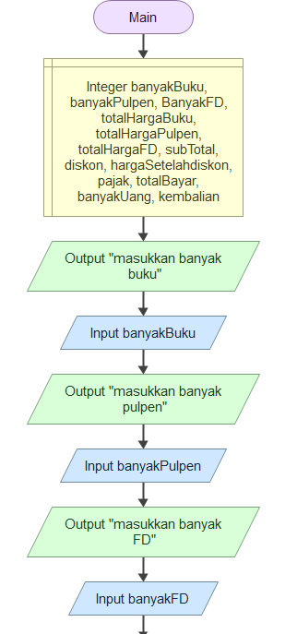
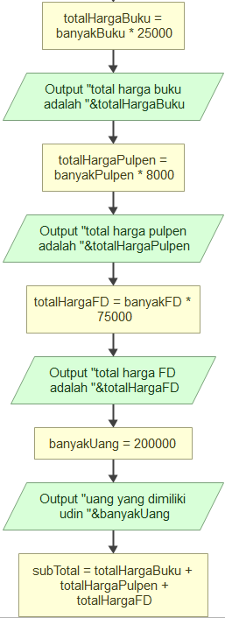

Source Code Soal No. 2
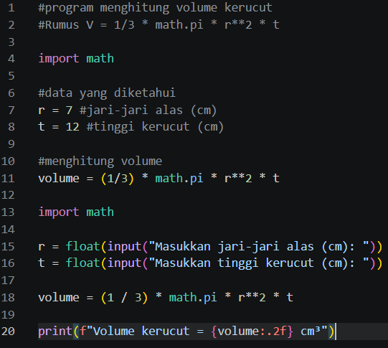

Source Code Soal No. 3
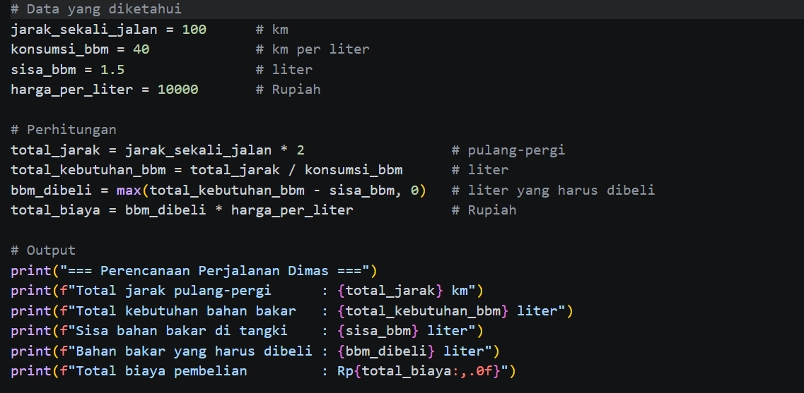

Hasil

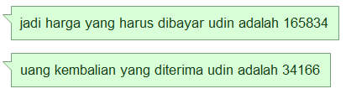
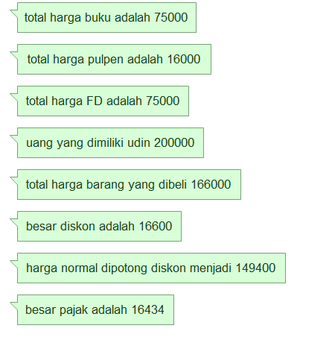
Hasil Soal No. 1

Hasil Soal No. 2
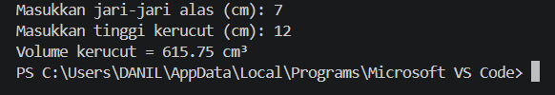

Hasil Soal No. 3
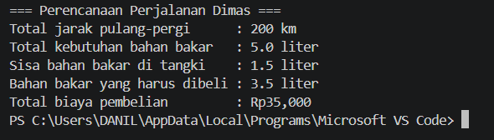

Penjelasan

Penjelasan Soal No. 1
Flowchart dimulai dari simbol Start (Main), lalu deklarasi variabel bertipe Integer. Setelah itu program meminta input jumlah buku, pulpen, dan flashdisk. Harga satuan (Rp25.000, Rp8.000, Rp75.000) dan uang Udin (Rp200.000) ditetapkan langsung di dalam proses. Berikut urutan perhitungannya:
- Total buku = 3 × 25.000 = 75.000
- Total pulpen = 2 × 8.000 = 16.000
- Total flashdisk = 1 × 75.000 = 75.000
- Subtotal = 75.000 + 16.000 + 75.000 = 166.000
- Diskon = 166.000 × 0,10 = 16.600
- Harga setelah diskon = 166.000 − 16.600 = 149.400
- Pajak = 149.400 × 0,11 = 16.434
- Total bayar = 149.400 + 16.434 = 165.834
- Kembalian = 200.000 − 165.834 = 34.166
Setiap hasil ditampilkan dengan simbol output, dan program ditutup dengan simbol End.

Penjelasan Soal No. 2
Program mengimpor modul math supaya bisa memakai math.pi. Nilai jari-jari (r) dan tinggi (t) dibaca lewat input() dan diubah ke float dengan float(input(...)), sehingga angka desimal juga bisa diproses. Rumusnya V = (1/3) × π × r² × t, yang di Python ditulis (1 / 3) * math.pi * r**2 * t. Dengan r = 7 dan t = 12, hasilnya (1/3) × 3,14159 × 49 × 12 = 615,75 cm³. Hasil ditampilkan dengan print dan f-string berformat {volume:.2f} (dua angka di belakang koma).

Penjelasan Soal No. 3
Program menyimpan data awal: jarak satu arah 100 km, konsumsi 40 km/liter, sisa bensin 1,5 liter, dan harga Rp10.000/liter. Perhitungannya:
- Jarak pulang-pergi = 100 × 2 = 200 km
- Kebutuhan bensin = 200 ÷ 40 = 5 liter
- Bensin yang dibeli = 5 − 1,5 = 3,5 liter
- Biaya = 3,5 × 10.000 = Rp35.000
Hasil ditampilkan dengan print.

BAB V
PENUTUP

Analisa
Dari hasil praktikum, praktikan menganalisa bahwa ketiga soal dapat diselesaikan dengan operator aritmatika dasar, yaitu penjumlahan, pengurangan, perkalian, pembagian, dan perpangkatan. Pada Soal 1, hasil flowchart berupa total bayar Rp165.834 dan kembalian Rp34.166 sama dengan hitungan manual, sehingga urutan prosesnya sudah benar. Persentase harus ditulis dalam bentuk desimal (10% menjadi 0,10 dan 11% menjadi 0,11), dan pajak dihitung dari harga setelah diskon, bukan dari harga awal. Jika urutan ini dibalik, hasil akhirnya akan berbeda. Pada Soal 2, fungsi input() selalu menghasilkan string, sehingga nilainya harus diubah dengan float() sebelum dihitung. Penggunaan math.pi menghasilkan volume 615,75 cm³, sedikit lebih teliti daripada memakai 22/7 yang menghasilkan 616 cm³. Pada Soal 3, operator / menghasilkan bilangan desimal (200 ÷ 40 = 5,0), sehingga cocok untuk perhitungan dengan sisa bensin 1,5 liter. Jika operator // dipakai, hasil pembagian dibulatkan ke bawah dan bisa menyebabkan kebutuhan bensin terhitung keliru. Praktikan juga menemukan ketidaksesuaian pada source code Soal 3. Variabel total_pulang_pergi dihitung dengan + (100 + 200 = 300) dan pada print dengan * (100 × 200 = 20.000), padahal jarak pulang-pergi seharusnya 100 × 2 = 200 km. Screenshot hasilnya sudah benar (200 km, 5,0 liter, 3,5 liter, dan Rp35.000), sehingga kemungkinan berasal dari versi program yang berbeda. Selain itu, source code Soal 2 mengimpor modul math dan menuliskan rumus volume dua kali. Hal ini tidak menimbulkan galat, tetapi kurang efisien.

5.2 Kesimpulan
Dari hasil praktikum, praktikan menyimpulkan bahwa operator aritmatika merupakan dasar pengolahan data numerik dalam pemrograman, dan ketepatan pemilihan operator sangat menentukan kebenaran hasil. Flowchart membantu merancang urutan langkah penyelesaian masalah sebelum diterjemahkan ke dalam Python, seperti pada Soal 1 yang menghasilkan total bayar Rp165.834 dan kembalian Rp34.166. Program Python pada Soal 2 dan 3 juga berhasil menghitung volume kerucut sebesar 615,75 cm³ serta kebutuhan bensin sebanyak 5 liter, dengan 3,5 liter yang harus dibeli seharga Rp35.000. Agar hasil perhitungan akurat, input perlu dikonversi ke tipe data yang sesuai dan rumus harus ditulis dengan urutan operasi yang benar.
- Operator aritmatika merupakan dasar pengolahan data numerik dalam pemrograman, dan ketepatan pemilihan operator sangat menentukan kebenaran hasil perhitungan.
- Flowchart membantu merancang urutan langkah penyelesaian masalah sebelum diterjemahkan ke dalam Python, seperti pada Soal 1 yang menghasilkan total bayar Rp165.834 dan kembalian Rp34.166.
- Program Python pada Soal 2 berhasil menghitung volume kerucut dengan jari-jari 7 cm dan tinggi 12 cm, yaitu sebesar 615,75 cm³.
- Program Python pada Soal 3 berhasil menghitung kebutuhan bensin perjalanan pulang-pergi sebanyak 5 liter, dengan 3,5 liter yang harus dibeli seharga Rp35.000.
- Input dari pengguna perlu dikonversi ke tipe data yang sesuai (misalnya float), dan rumus harus ditulis dengan urutan operasi yang benar agar hasil perhitungan akurat.

